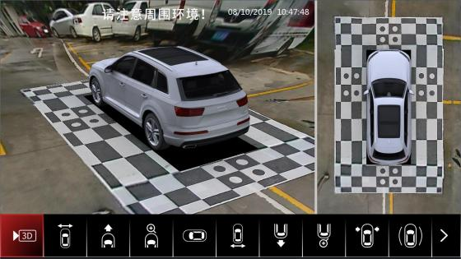
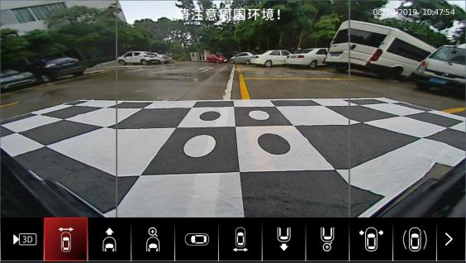
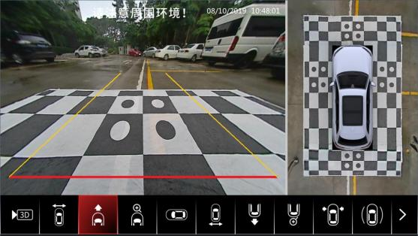
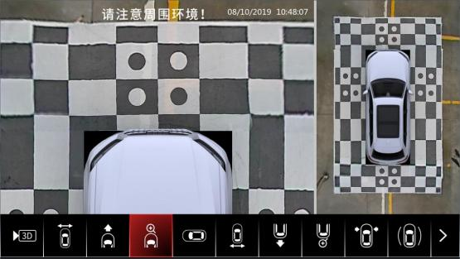
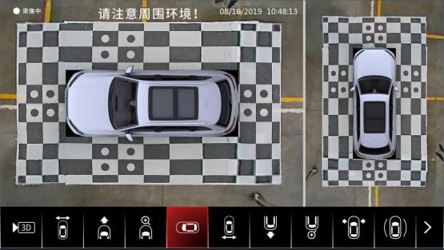
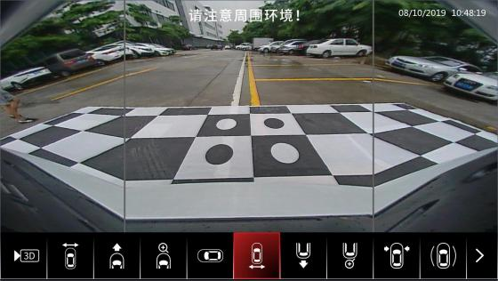
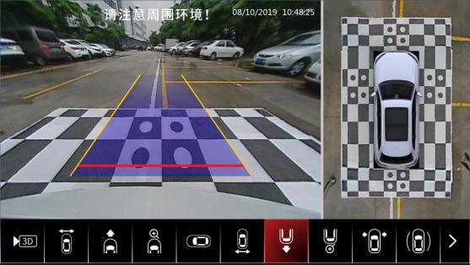
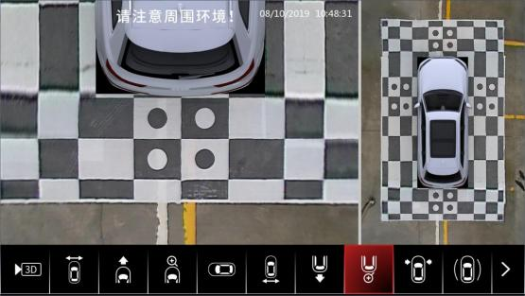
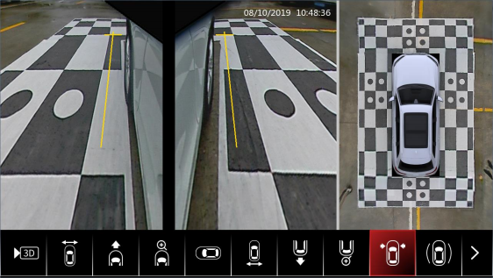
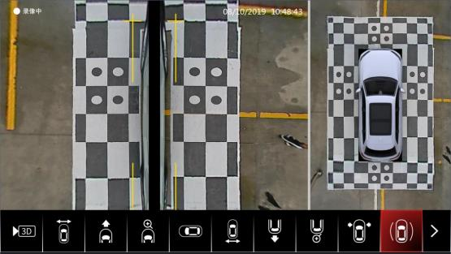
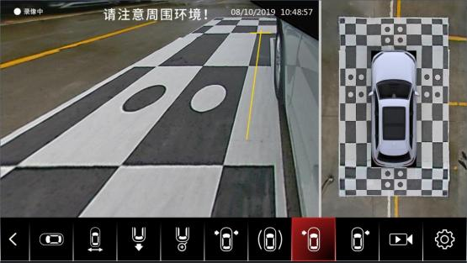
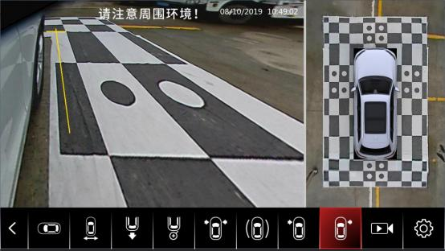
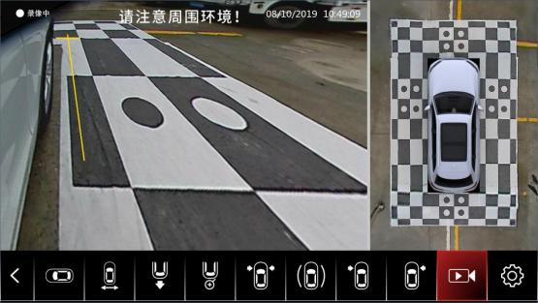
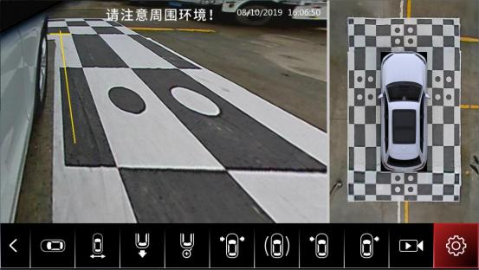
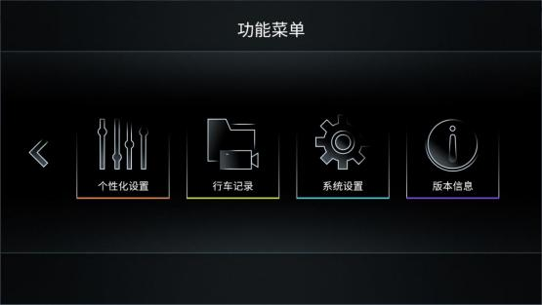
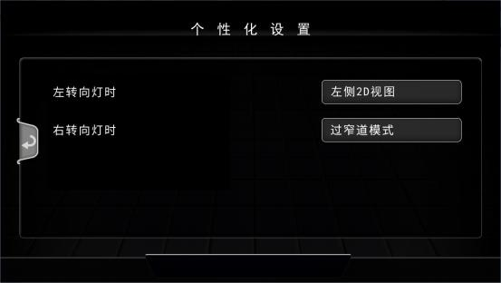
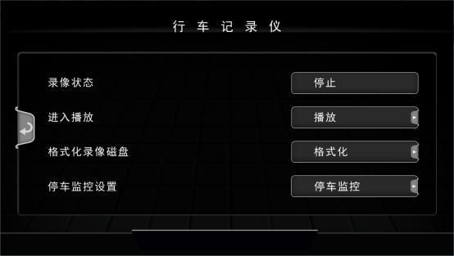
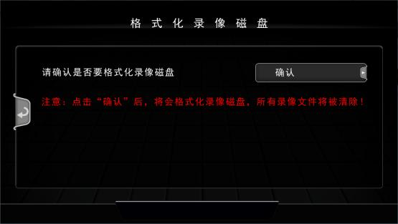
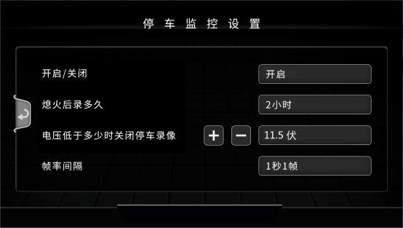
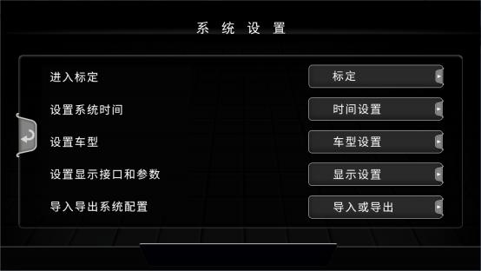
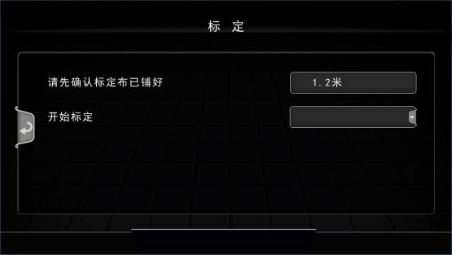
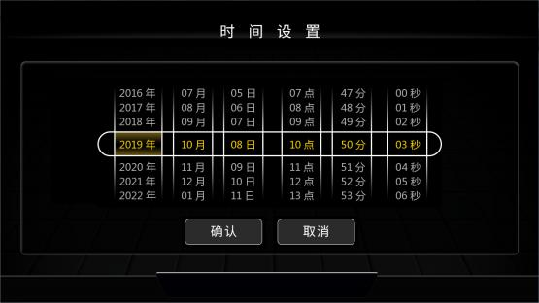
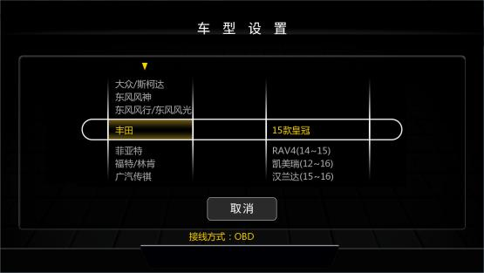
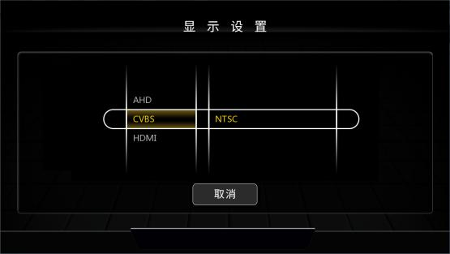
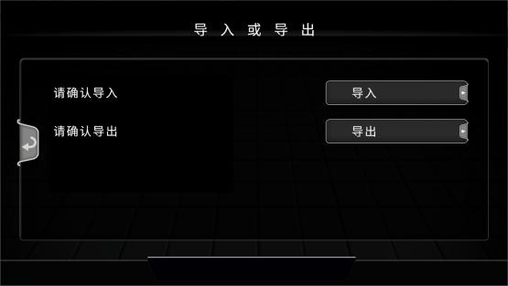
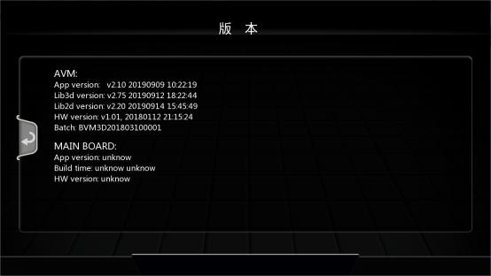
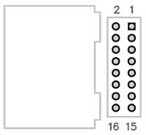
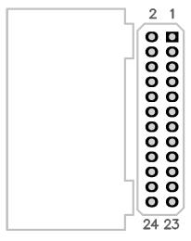
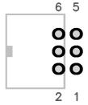
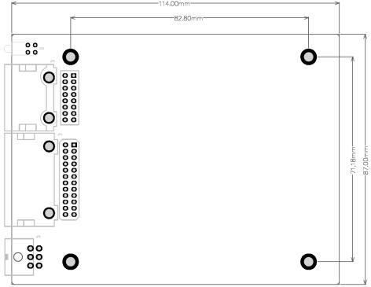

修订历史

版本 | 日期 | 作者 | 说明
V0.10 | 2017/04/01 |  | 创建文档
V0.20 | 2018/04/17 |  | 完善引脚定义，添加机械尺寸图
V0.30 | 2019/01/04 |  | 添加通用机 UI
V0.31 | 2019/10/08 |  | 更新通用机 UI
V0.32 | 2019/10/09 |  | 更新通用机引脚信息
V0.33 | 2019/05/08 |  | 1 、 更新串口序号。  2 、 增加 LED 灯指示描述。

目录
1. 硬件技术参数 2
2. 产品视图 3
3. 系统结构框图 16
4. 产品引脚功能定义 17
5. 机械尺寸 20

1. 硬件技术参数
表 1.1 AVM3D-GP 技术参数

板框尺寸 | 114 x 87 mm
额定电压 | DC 12V
电压范围 | DC 7--28V
额定电流 | ≤0.8A@12V
额定最大工作电流 | ≤1.0A
静态电流： | ≤0.5mA
绝缘阻抗 | ≥100MΩ
工作温度 | -20℃~+70℃
存储温度 | -40℃~+85℃
视频输入 | AHD(1280x720@25fps)/CVBS
视频输出 | CVBS/AHD/VGA 三选一

2. 产品视图

图 1 3D 全景视图模式

图 2 前视超广角全屏模式

图 3 2D 全景+前视带轨迹模式

图 4 前视放大模式

图 5 2D 大环视模式

图 6 后视超广角全屏模式

图 7 2D 全景+后视畸变校正加轨迹模式

图 8 后视放大模式

图 9 2D 全景+窄道模式

图 10 2D 过窄道模式

图 11 2D 左视图带畸变校正
图 12 2D 右视图带畸变校正

图 13 进入录像模式
图 14 进入设置模式

图 15 功能菜单模式
图 16 个性化设置模式

图 17 行车记录仪设置模式

图 18 格式化录像磁盘模式

图 19 停车监控设置模式
图 20 系统设置模式

图 21 标定距离设置模式
图 22 系统时间设置模式

图 23 车型设置模式

图 24 显示设置模式

图 25 配置参数导入或导出模式
图 26 版本查看模式

3. 系统结构框图
AVM3D-GP 高清全景控制器，由主处理器、DDR3 、eMMC、视频解串芯片、微控制器 及相关控制电路等功能部件组成，其系统结构框图如图 27 所示。

车身 CAN

 | 电源 12V |  |  |  |  | 12V 转 5V |  |  | CAN
 |  |  |  |  |  |  |  |  |  |  |  | MCU
Coax  Coax  Coax  Coax |  |  | CSI |  | Cortex-A7 x 6 1.2GHz
  4CH Input
  DRAM
 |  |  |  |  |  | DDR3- 512MB |  |  | eMMC |  |  |  | U盘(外挂)
图 27 AVM3D-GP 系统结构框图
最小系统性能：
u CPU：6 核 ARM CortexTM-A7 处理器，主频高达 1.2GHz，每个 CPU 高达 32KB 的 L1 高速指令缓存和高速数据缓存以及 1024KB 的 L2 高速缓存；
u GPU：Mali400 MP4，高达 400MHz，每个处理器内嵌 MMU 并且具有 128KB 的 L2 高 速缓存，支持 OpenGL ES1.1/2.0 和 OpenVG1.1 3D 图形标准；
u 视频引擎：高分辨率 H.265 解码高达 1080p@60fps ，H.265 编码高达 1080p@60fps；
u 摄像头：支持 2 路独立并行 CSI 接口，2 路独立 MIPI-CSI 接口，4 路 TVIN 接口；
u 显示：支持 4-lane MIPI DSI 接口，LVDS 接口，RGB 并行接口以及一路 CVBS 接口；
u 存储：外部存储支持 NAND Flash，SD/eMMC，Nor Flash 和 SDRAM，其中 SDRAM 接 口支持 DDR3 ，DDR3L ，LPDDR2 ，LPDDR3。

4. 产品引脚功能定义
AVM3D-GP 接口 JP5 引脚示意图如图 28 所示：
图 28 JP5 引脚示意图 表 2 JP5 引脚定义说明
引脚名称 | 序号 | 输入/输出 | 引脚定义说明
GND | 1 | -- | GND
RF_ANT | 2 | -- | RF433 天线
UART1_TX | 3 | 输出 | 串口 1 TX 输出
CAN_IN_L | 4 | 输入/输出 | 输入 CAN L
UART1_RX | 5 | 输入 | 串口 1 RX 输入
CAN_IN_H | 6 | 输入/输出 | 输入 CAN H
VBAT | 7 | Power | 常电供电输入
GND | 8 | -- | GND
ACC_IN | 9 | 输入 | ACC 检测输入
CAN_OUT_L | 10 | 输入/输出 | 输出 CAN L
GND | 11 | -- | GND
CAN_OUT_H | 12 | 输入/输出 | 输出 CAN H
UART2_RX | 13 | 输入 | 串口 2 输入
UART2_TX | 14 | 输出 | 串口 2 输出
5V | 15 | -- | 5V 供电输出
空 | 16 | -- | 空

AVM3D-GP 接口 JP4 引脚示意图如图 29 所示：

图 29 JP4 引脚示意图 表 3 JP4 引脚定义说明
引脚名称 | 序号 | 输入/输出 | 引脚定义说明
CAM _F_GND | 1 | 输入 | 前视摄像头输入
CAM _F_ VIDEO | 3 | 输入 | 前视摄像头输入
CAM _F_VCC | 5 | 输入 | 前视摄像头输入
CAM _R_GND | 2 | 输入 | 右视摄像头输入
CAM _R_VIDEO | 4 | 输入 | 右视摄像头输入
CAM _R_VCC | 6 | 输入 | 右视摄像头输入
空 | 7 | -- | 空
RIGHT_LIGHT | 8 | 输入 | 右转向灯输入
CAM _B _GND | 9 | 输入 | 后视摄像头输入
CAM _B_ VIDEO | 11 | 输入 | 后视摄像头输入
CAM _B_VCC | 13 | 输入 | 后视摄像头输入
CAM _L_ GND | 10 | 输入 | 左视摄像头输入
CAM _L_ VIDEO | 12 | 输入 | 左视摄像头输入
CAM _L_VCC | 14 | 输入 | 左视摄像头输入
REVERSE_LIGHT | 15 | 输入 | 倒车灯输入
LEFT_LIGHT | 16 | 输入 | 左转向灯输入
AHD_OUT | 17 | 输出 | AHD 输出引脚
DVD_CTL_OUT | 18 | 输出 | AHD 和 CVBS 控制输出

CVBS_GND/AHD_GND | 19 | -- | GND ，不可和 360 控制器其他地相连。
CVBS_OUT | 20 | 输出 | CVBS 输出引脚
USB_OTG_DP | 21 | -- | USB OTG
USB_OTG_GND | 22 | -- | USB OTG
USB_OTG_DM | 23 | -- | USB OTG
5V_USB_OTG | 24 | -- | USB OTG

AVM3D-GP 接口 JP6 引脚示意图如图 30 所示：

图 30 JP6 引脚示意图 表 4 JP6 引脚定义说明
引脚名称 | 序号 | 输入/输出 | 引脚定义说明
VGA_R | 1 | 输出 | VGA 红色通道输出
VGA_VS | 2 | 输出 | VGA 垂直同步信号
VGA_G | 3 | 输出 | VGA 绿色通道输出
VGA_HS | 4 | 输出 | VGA 行同步信号
VGA_B | 5 | 输出 | VGA 蓝色通道输出
GND | 6 | -- | GND

指示灯 LED1 说明如下表：
表 5 指示灯 LED1 说明

指示灯 | 功能 | 描述
红灯 | 系统运行指示灯 | 灭：系统未运行
红灯 | 系统运行指示灯 | 闪烁：系统运行
绿灯 | 视频输出指示灯 | 灭：360 视频未输出
绿灯 | 视频输出指示灯 | 闪烁：360 视频输出

5. 机械尺寸

图 31 AVM3D-GP 尺寸图

底板长宽：114.00 mm * 87.00 mm。
底板螺丝孔长宽：82.80 mm * 71.18 mm。

